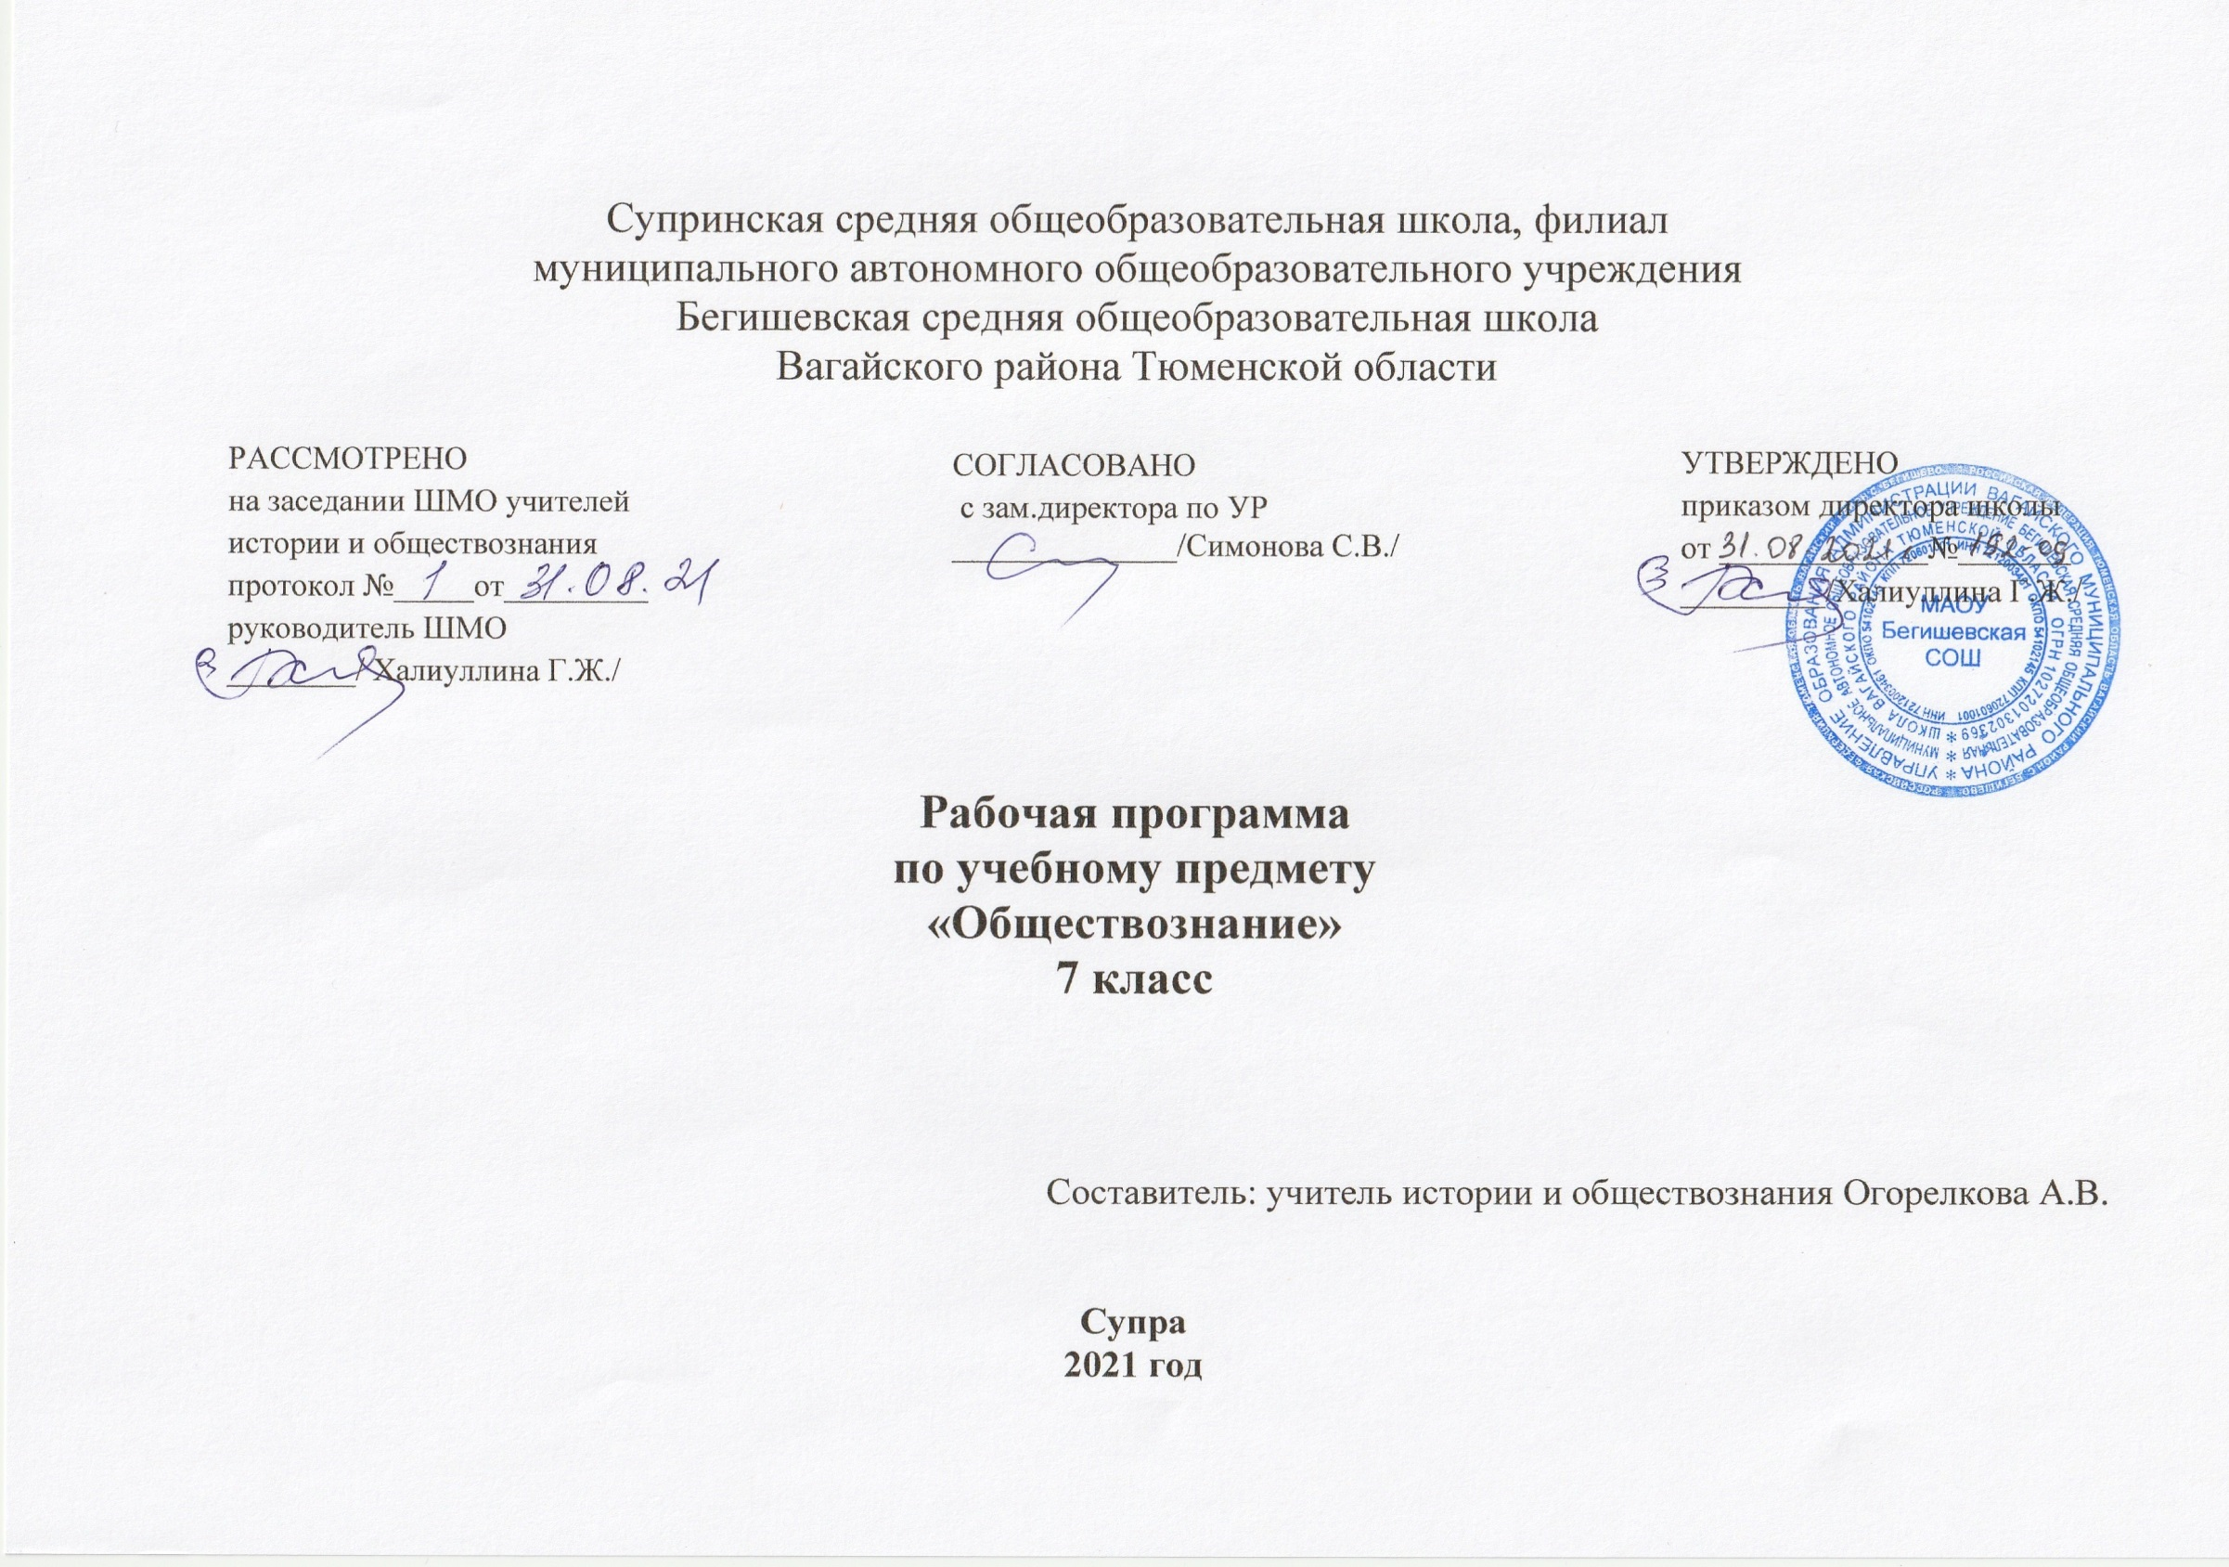
Планируемые результаты освоения учебного предмета

Личностными результатами выпускников основной школы, формируемыми при изучении содержания курса по обществознанию, являются:
• мотивированность и направленность на активное и созидательное участие в будущем в общественной и государственной жизни;
• заинтересованность не только в личном успехе, но и в развитии различных сторон жизни общества, в благополучии и процветании своей страны;
• ценностные ориентиры, основанные на идеях патриотизма, любви и уважения к Отечеству; на отношении к человеку, его правам и свободам как высшей ценности; на стремлении к укреплению исторически сложившегося государственного единства; на признании равноправия народов, единства разнообразных культур; на убежденности в важности для общества семьи и семейных традиций; на осознании необходимости поддержания гражданского мира и согласия и своей ответственности за судьбу страны перед нынешними и грядущими поколениями;

Метапредметные результаты изучения обществознания выпускниками основной школы проявляются в:
• умении сознательно организовывать свою познавательную деятельность (от постановки цели до получения и оценки результата);
• умении объяснять явления и процессы социальной действительности с научных, социально-философских позиций; рассматривать их комплексно в контексте сложившихся реалий и возможных перспектив;
• способности анализировать реальные социальные ситуации, выбирать адекватные способы деятельности и модели поведения в рамках реализуемых основных социальных ролей (производитель, потребитель и др.);
• овладении различными видами публичных выступлений (высказывания, монолог, дискуссия) и следовании этическим нормам и правилам ведения диалога;
• умении выполнять познавательные и практические задания, в том числе с использованием проектной деятельности на уроках и в доступной социальной практике, на:
1) использование элементов причинно-следственного анализа;
2) исследование несложных реальных связей и зависимостей;
3) определение сущностных характеристик изучаемого объекта; выбор верных критериев для сравнения, сопоставления, оценки объектов;
4) поиск и извлечение нужной информации по заданной теме в адаптированных источниках различного типа;
5) перевод информации из одной знаковой системы в другую (из текста в таблицу, из аудиовизуального ряда в текст и др.), выбор знаковых систем адекватно познавательной и коммуникативной ситуации;
6) объяснение изученных положений на конкретных примерах;
7) оценку своих учебных достижений, поведения, черт своей личности с учетом мнения других людей, в том числе для корректировки собственного поведения в окружающей среде; выполнение в повседневной жизни этических и правовых норм, экологических требований;
8) определение собственного отношения к явлениям современной жизни, формулирование своей точки зрения.
Предметными результатами освоения выпускниками основной школы содержания программы по обществознанию являются в сфере:
познавательной
• относительно целостное представление об обществе и о человеке, о сферах и областях общественной жизни, механизмах и регуляторах деятельности людей;
• знание ряда ключевых понятий базовых для школьного обществознания наук: социологии, экономической теории, политологии, культурологии, правоведения, этики, социальной психологии и философии; умение объяснять с их позиций явления социальной действительности;
• знания, умения и ценностные установки, необходимые для сознательного выполнения старшими подростками основных социальных ролей в пределах своей дееспособности;
• умения находить нужную социальную информацию в различных источниках; адекватно ее воспринимать, применяя основные обществоведческие термины и понятия; преобразовывать в соответствии с решаемой задачей (анализировать, обобщать, систематизировать, конкретизировать имеющиеся данные, соотносить их с собственными знаниями); давать оценку взглядам, подходам, событиям, процессам с позиций одобряемых в современном российском обществе социальных ценностей;
ценностно-мотивационной
• понимание побудительной роли мотивов в деятельности человека, места ценностей в мотивационной структуре личности, их значения в жизни человека и развитии общества;
• знание основных нравственных и правовых понятий, норм и правил, понимание их роли как решающих регуляторов общественной жизни, умение применять эти нормы и правила к анализу и оценке реальных социальных ситуаций, установка на необходимость руководствоваться этими нормами и правилами в собственной повседневной жизни;
• приверженность гуманистическим и демократическим ценностям, патриотизму и гражданственности;
трудовой
• знание особенностей труда как одного из основных видов деятельности человека; основных требований трудовой этики в современном обществе; правовых норм, регулирующих трудовую деятельность несовершеннолетних;
• понимание значения трудовой деятельности для личности и для общества;
эстетической
• понимание специфики познания мира средствами искусства в соотнесении с другими способами познания;
• понимание роли искусства в становлении личности и в жизни общества;
коммуникативной
• знание определяющих признаков коммуникативной деятельности в сравнении с другими видами деятельности;
• знание новых возможностей для коммуникации в современном обществе, умение использовать современные средства связи и коммуникации для поиска и обработки необходимой социальной информации;
• понимание языка массовой социально-политической коммуникации, позволяющее осознанно воспринимать соответствующую информацию; умение различать факты, аргументы, оценочные суждения;
• понимание значения коммуникации в межличностном общении;
• умение взаимодействовать в ходе выполнения групповой работы, вести диалог, участвовать в дискуссии, аргументировать собственную точку зрения;
• знакомство с отдельными приемами и техниками преодоления конфликтов.

Содержание учебного предмета
Введение – 1 час
Тема 1. Регулирование поведения людей в обществе (12 ч.)
Социальные нормы. Многообразие правил поведения. Привычки, обычаи, ритуалы, обряды. Правила этикета и хорошие манеры.
Права и свободы человека и гражданина в России, их гарантии. Конституционные обязанности гражданина. Права ребёнка и их защита. Особенности правового статуса несовершеннолетних. Механизмы реализации и защиты прав и свобод человека и гражданина.
Понятие правоотношений. Признаки и виды правонарушений. Понятие и виды юридической ответственности. Необходимость соблюдения законов. Закон и правопорядок в обществе. Закон и справедливость.
Защита отечества. Долг и обязанность. Регулярная армия. Военная служба. Важность подготовки к исполнению воинского долга. Международно-правовая защита жертв войны.
Дисциплина – необходимое условие существования общества и человека. Общеобязательная и специальная дисциплина. Дисциплина, воля и самовоспитание.
Ответственность за нарушение законов. Знать закон смолоду. Законопослушный человек. Противозаконное поведение. Преступления и проступки. Ответственность несовершеннолетних.
Защита правопорядка. Правоохранительные органы на страже закона. Судебные органы. Полиция. Адвокатура. Нотариат. Взаимоотношения органов государственной власти и граждан.
Тема 2. Человек в экономических отношениях (13 ч.)
Экономика и её основные участки. Экономика и её роль в жизни общества. Основные сферы экономики; производство, потребление, обмен.
Золотые руки работника. Производство и труд. Производительность труда. Заработная плата. Факторы, влияющие на производительность труда.
Производство, затраты, выручка, прибыль. Производство и труд. Издержки, выручка, прибыль.
Виды и формы бизнеса. Предпринимательство. Малое предпринимательство и фермерское хозяйство. Основное организационно-правовые формы предпринимательства.
Обмен, торговля, реклама. Товары и услуги. Обмен, торговля. Формы торговли. Реклама.
Деньги и их функция. Понятие деньги. Функции и формы денег. Реальные и номинальные доходы. Инфляция. Обменные курсы валют.
Экономика семьи. Семейный бюджет. Сущность, формы страхования. Формы сбережения граждан. Страховые услуги, предоставляемые гражданам, их роль в домашнем хозяйстве.
Основные понятия: экономика, техника, технология, НТР, НТП. Экономическая система, рыночная экономика, рынок, факторы производства, конкуренция, спрос, предложение. экономические задачи государства, государственный бюджет, налоговая система, функции денег, бизнес, реклама.
Тема 3. Человек и природа (5 ч.)
Воздействие человека на природу. Экология. Производящее хозяйство. Творчество. Исчерпываемые богатства. Неисчерпываемые богатства. Загрязнение атмосферы. Естественное загрязнение. Загрязнение атмосферы человеком. Загрязнение воды и почвы. Биосфера.
Охранять природу – значит охранять жизнь. Ответственное отношение к природе. Браконьер. Последствия безответственности Экологическая мораль. Господство над природой. Сотрудничество с природой
Закон на страже природы. Охрана природы. Правила охраны природы, установленные государством. Биосферные заповедники. Государственный контроль. Государственные инспекторы. Участие граждан в защите природы.
Основные понятия: природа, экология, экологическая катастрофа, охрана природы.
Итоговое повторение (3 ч.). Личностный опыт – социальный опыт. Значение курса в жизни каждого.

Тематическое планирование

№ п\п | Наименование разделов и тем | Кол-во часов
1 | Введение в изучение курса "Обществознания. 7 класс" | 1
 | Глава 1. Регулирование поведения людей в обществе | 12 ч
2 | Что значит жить по правилам | 1
3 | Права и обязанности граждан | 1
4 | Права и обязанности граждан | 1
5 | Почему важно соблюдать законы | 1
6 | Почему важно соблюдать законы | 1
7 | Защита Отечества | 1
8 | Защита Отечества | 1
9 | Для чего нужна дисциплина | 1
10 | Виновен - отвечай | 1
11 | Кто стоит на страже закона | 1
12 | Практикум по теме: "Регулирование поведения людей в обществе" | 1
13 | Повторительно-обобщающий урок по теме: "Регулирование поведения людей в обществе" | 1
 | Глава 2.Человек в экономических отношениях | 13 ч
14 | Экономика и её основные участники | 1
15 | Экономика и её основные участники | 1
16 | Мастерство работника | 1
17 | Производство, затраты, выручка, прибыль | 1
18 | Производство, затраты, выручка, прибыль | 1
19 | Виды и формы бизнеса | 1
20 | Виды и формы бизнеса | 1
21 | Обмен, торговля, реклама | 1
22 | Деньги, их функции | 1
23 | Экономика семьи | 1
24 | Экономика семьи | 1
25 | Практикум по теме: "Человек в экономических отношениях" | 1
26 | Повторительно-обобщающий урок по теме: "Человек в экономических отношениях" | 1
 | Глава 3. Человек и природа | 5 ч
27 | Человек - часть природы | 1
28 | Охранять природу – значит охранять жизнь | 1
29 | Закон на страже природы | 1
30 | Практикум по теме: "Человек и природа" | 1
31 | Повторительно-обобщающий урок по теме: "Человек и природа" | 1
 | Итоговое повторение | 3 ч
32 | Человек в системе общественных отношений | 1
33 | Итоговая контрольная работа по курсу "Обществознание. 7 класс" | 1
34 | Урок-игра "По страницам обществознания" | 1
 | Итого: | 34 ч.

